«Уважаемые жители и гости города Новороссийска!»

С 1 марта 2023 года вступили в силу поправки в Правила противопожарного режима в Российской Федерации.
На землях общего пользования населенных пунктов, а также на территориях частных домовладений, расположенных на территориях населенных пунктов, запрещается использовать открытый огонь для приготовления пищи вне специально отведенных и оборудованных для этого мест, а также сжигать мусор, траву, листву и иные отходы, материалы или изделия.
Согласно ранее действующим нормам законодательства пожарить шашлык на шести сотках участка и не нарушить Правила было практически невозможно. Было одно правило и для огромных полей, и для маленьких садовых земельных участков, но оно редко выполнялось, так как на классическом садовом участке невозможно уместить мангал с соблюдением всех требований. Теперь это будет легче. С 01 марта 2023 года допустимое расстояние от мангала (жаровни) до построек по новым нормам уменьшилось с 50 до 5 метров, а зона очистки вокруг емкости от горючих материалов - до 2 метров».
Место использования открытого огня должно быть выполнено в виде котлована (ямы, рва) не менее чем 0,3 метра глубиной и не более 1 метра в диаметре или площадки с прочно установленной на ней металлической емкостью (например, бочка, бак, мангал) или емкостью, выполненной из иных негорючих материалов, исключающих возможность распространения пламени и выпадения сгораемых материалов за пределы очага горения.
При использовании открытого огня для сжигания сухой растительности и другой горючей растительности в металлической емкости или емкости, выполненной из иных негорючих материалов, место использования открытого огня может располагаться на расстоянии не менее 7,5 метра до построек, в 50 метрах от хвойного леса, в 15 метрах от лиственного леса. При этом устройство противопожарной минерализованной полосы не требуется. Это вполне разумно и легко выполнимо для садоводов.
В течение всего периода использования открытого огня до прекращения процесса тления должен осуществляться контроль за нераспространением горения (тления) за пределы очаговой зоны. После использования открытого огня место очага горения должно быть засыпано землей (песком) или залито водой до полного прекращения горения (тления).
За несоблюдение новых Правил грозит предупреждение или штраф на физических лиц от 5 до 15 тысяч рублей. Если нарушение Правил пожарной безопасности допущены в лесах, штраф на физических лиц составит от 15 до 30 тысяч рублей.

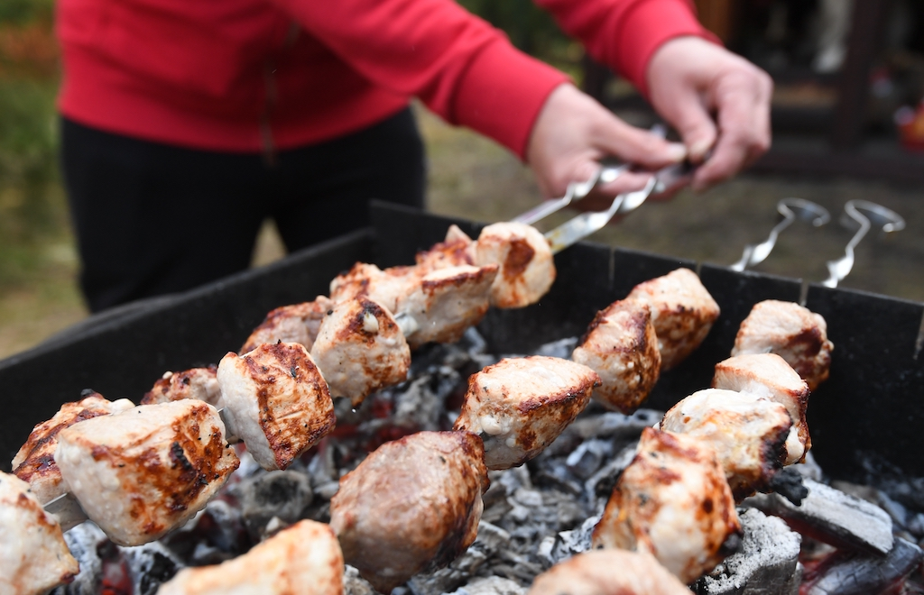

Приказом Министерства природных ресурсов Краснодарского края от 28.02.2023 № 214 «О введении пожароопасного сезона 2023 на землях лесного фонда на территории Краснодарского края» с 01.03.2023 на землях лесного фонда Краснодарского края введен пожароопасный сезон.
Общие требования пожарной безопасности в лесах
Со дня схода снежного покрова до установления устойчивой дождливой осенней погоды или образования снежного покрова в лесах запрещается:
а) использовать открытый огонь (костры, паяльные лампы, примусы, мангалы, жаровни) в хвойных молодняках, на гарях, на участках поврежденного леса, торфяниках, в местах рубок (на лесосеках), не очищенных от порубочных остатков (остатки древесины, образующиеся на лесосеке при валке и трелевке деревьев, а также при очистке стволов от сучьев, включающие вершинные части срубленных деревьев, откомлевки, сучья, хворост) и заготовленной древесины, в местах с подсохшей травой, а также под кронами деревьев. Открытый огонь (костер, мангал, жаровня) после завершения сжигания порубочных остатков или его использования с иной целью тщательно засыпается землей или заливается водой до полного прекращения тления;
б) бросать горящие спички, окурки и горячую золу из курительных трубок, стекло (стеклянные бутылки, банки и др.);
в) применять при охоте пыжи из горючих (способных самовозгораться, а также возгораться при воздействии источника зажигания и самостоятельно гореть после его удаления) или тлеющих материалов;
г) оставлять промасленные или пропитанные бензином, керосином или иными горючими веществами материалы (бумагу, ткань, паклю, вату и другие горючие вещества) в не предусмотренных специально для этого местах.
Запрещается засорение леса отходами производства и потребления.
При возникновении пожара немедленно позвоните по телефону 01 (мобильная связь 112 или 101).

